附件：
“皖事通”居民健康登记系统操作说明
一、下载“皖事通”APP
方式1:扫描下方二维码下载

方式2:通过手机应用市场、应用商店，搜索“皖事通”下载。
二、“皖事通”注册及登录
方式1：支付宝快速认证注册
在登录界面选择“第三方账号快速登录”，使用支付宝快速认证功能，完成注册。
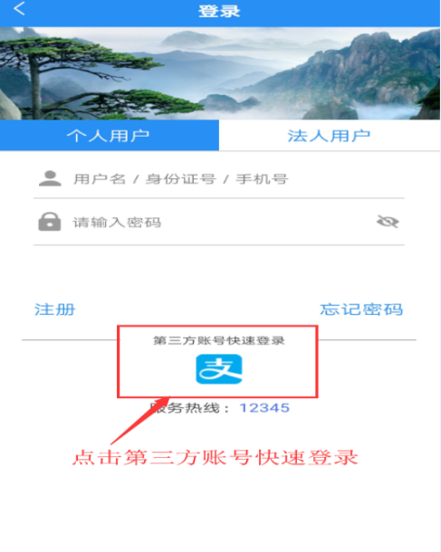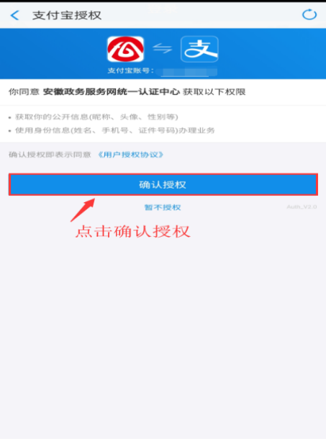
方式2：按照提示输入个人相关信息注册。
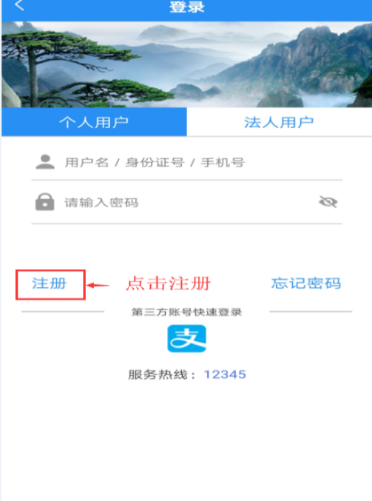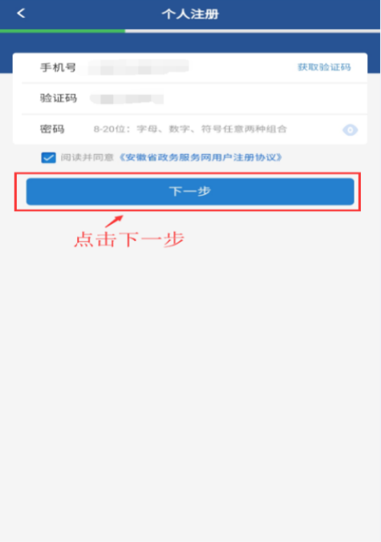
注册完成后，重新跳转到登录界面。输入账号、密码登录即可。
三、居民健康登记系统填报
在“皖事通”APP安庆分站首页“防疫专栏”点击“居民健康登记”，进入“安康码”，填报相关内容，点击“提交登记表”，完成系统填报。
